Programa Emprender visita el Centro de Producción más Limpia Uruguay

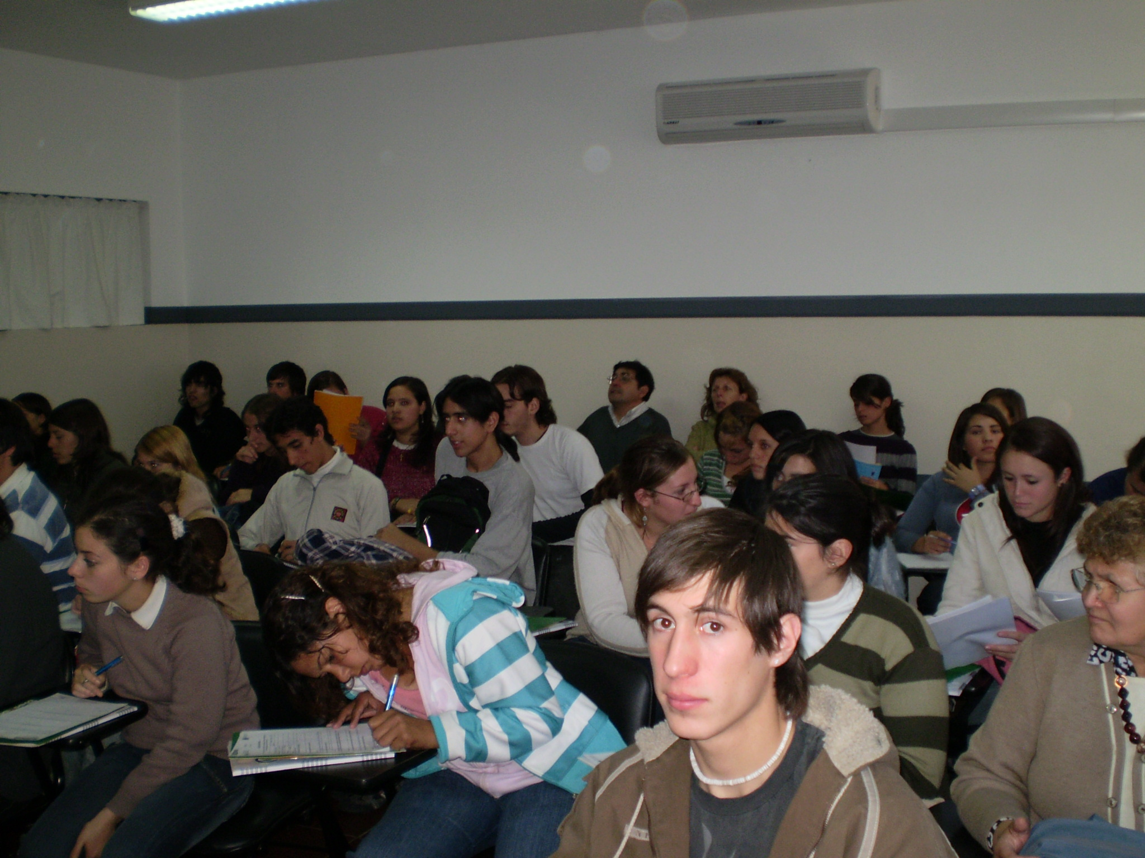
El martes 15 de Abril de 2008 se llevó a cabo una visita tecnológica al Centro de Producción más Limpia Uruguay ubicado en la Facultad de Ingeniería de la Universidad de Montevideo. La misma fue organizada por DESEM, en el marco del Programa Emprender que ejecuta conjuntamente con CND y LATU, con el apoyo de BID FOMIN.

Dicha visita incluyó jóvenes de 5to y 6to año de bachillerato de los liceos IBO, Liceo 43, IAVA y Liceo Juan XXIIII junto con varios de sus docentes.

El Programa Emprender tiene como objetivo desarrollar el espíritu emprendedor en el área de la ciencia y la tecnología entre los jóvenes que cursan bachillerato en liceos públicos y privados de todo el país.

En la primera parte de la visita al CPmL-Uy, los chicos tuvieron la oportunidad de conversar con algunos de sus técnicos acerca del trabajo que se desarrolla en el Centro, abordando entre otros los siguientes temas:
- Medio ambiente
- Desarrollo sostenible
- Estrategias ambientales pasivas
- Estrategias ambientales reactivas: soluciones “final de tubería” y reciclaje fuera del proceso.
- Estrategias ambientales pro-activas: Producción más Limpia.

Fueron recibidos además por estudiantes avanzados de la Facultad de Ingeniería de la UM, quienes hablaron acerca de su experiencia personal como pasantes en el CPmL-Uy.

Concluida estas presentaciones, se invitó a los estudiantes a participar de un juego de simulación interactiva denominado “FUN FACTORY”.

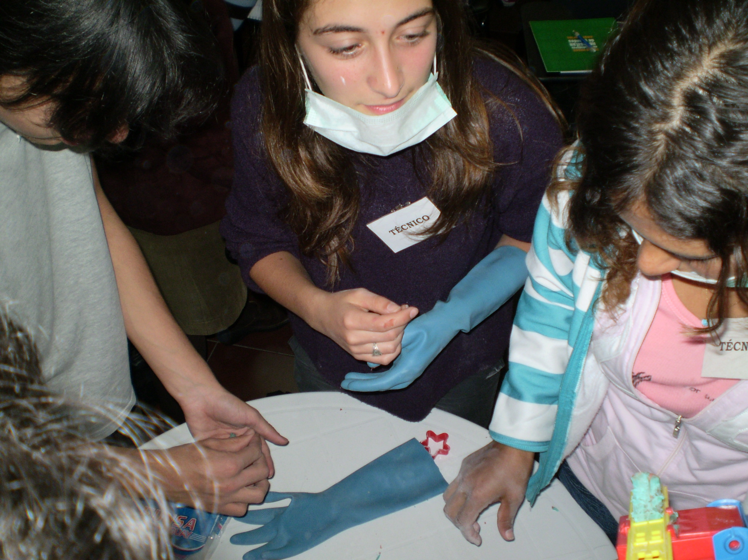
El propósito de este juego es el de simular condiciones reales en una compañía de producción a los efectos de mostrar prácticamente las fuentes de generación de desechos y los procedimientos de evaluación de producción más limpia.

Los estudiantes asumieron diferentes roles: empresas vendedoras, clientes, empresas proveedoras, autoridades ambientales, etc. Las empresas vendedoras fabrican diferentes productos, de acuerdo con los requisitos de los clientes.
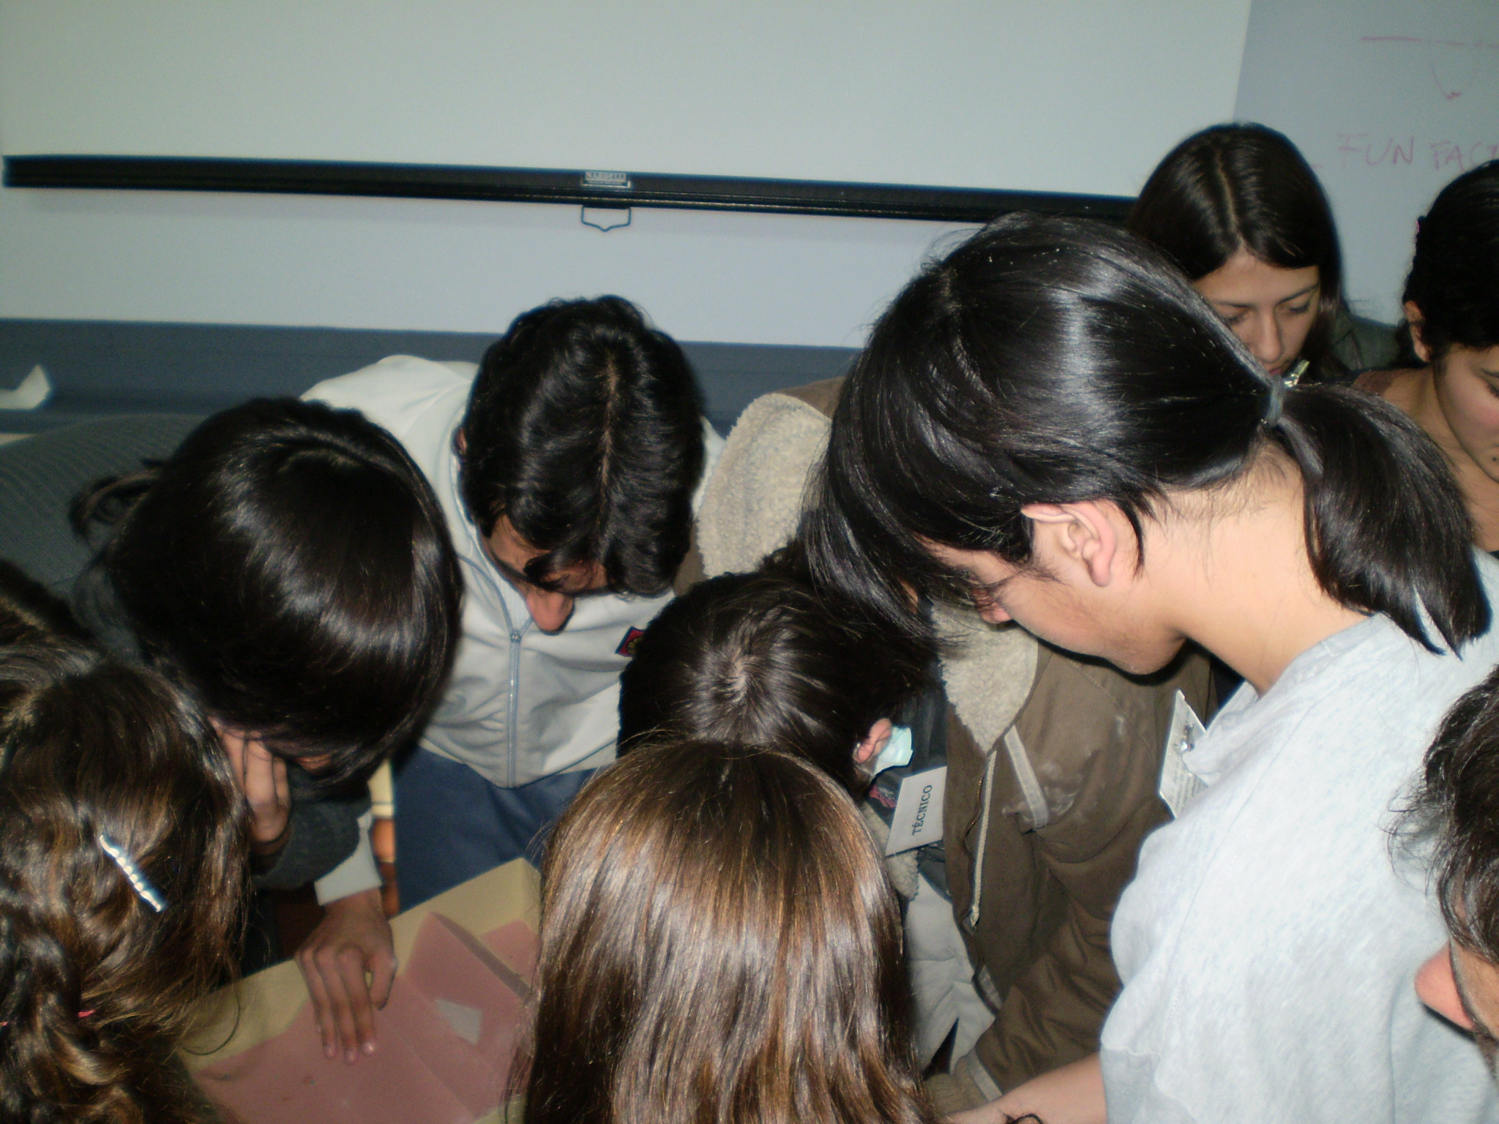
Las materias primas necesarias, que pueden adquirir a distintas empresas proveedoras, se diferencian por su potencial contaminante.

Asimismo, las empresas deben ajustarse a diferentes regulaciones, las cuales son controladas por los equipos que representaban a las autoridades. Los incumplimientos se traducen en penalizaciones.

La meta de cada empresa es la de alcanzar la máxima rentabilidad, calculada en base a la calidad de su producción, la disminución de sus costos y la máxima reducción de sus desechos.

Los estudiantes se involucraron activamente en el juego, asumiendo los distintos roles. Al finalizar el Taller recorrieron las instalaciones de los laboratorios, informándose acerca de los equipos de medición portátil que el CPmL-Uy utiliza en sus actividades de capacitación y asistencia a las empresas para que puedan implementar Producción más Limpia y lograr los beneficios económicos y ambientales que esta herramienta de gestión les ofrece.

